ЛАБОРАТОРНАЯ РАБОТА № 1
ПРОГНОЗ ЦЕЛЕВЫХ ПОКАЗАТЕЛЕЙ ДЕЯТЕЛЬНОСТИ ПРЕДПРИЯТИЯ
Вариант 3. Показатель: «Затраты на обучение персонала, руб.»

1. Цель работы
С использованием средств Excel и методов аналитического выравнивания временного ряда построить не менее пяти линий тренда различного вида, определить для каждой из них уравнение и коэффициент достоверности аппроксимации R², выбрать наилучшую модель по максимуму R² и рассчитать по её уравнению прогноз показателя на 5 временных шагов вперёд. Все линии тренда должны быть отображены на одном графике, подписаны в легенде и обозначены индивидуальными цветами.

2. Исходные данные
Данные по варианту 3 (затраты на обучение персонала, руб., за 2014–2020 гг.) приведены в таблице 1. Здесь t — номер уровня ряда (шаг квантования — 1 год).
Год | Уровень ряда t | Затраты, руб.
2014 | 1 | 66.0
2015 | 2 | 62.0
2016 | 3 | 50.0
2017 | 4 | 51.0
2018 | 5 | 45.0
2019 | 6 | 46.0
2020 | 7 | 35.0

Таблица 1

3. Линии тренда и коэффициенты достоверности
Для временного ряда построены семь линий тренда: линейная, полиномиальная степени 2, 3 и 4, логарифмическая, экспоненциальная и степенная. Уравнения и коэффициенты достоверности аппроксимации R² приведены в таблице 2, графическое представление — на рис. 1.
Модель | Уравнение | R²
Линейная | y = 69.2857 − 4.6429·t | 0.9098
Полиномиальная (степень 2) | y = 0.1905·t² − 6.1667·t + 71.5714 | 0.9144
Полиномиальная (степень 3) | y = −0.2778·t³ + 3.5238·t² − 17.5556·t + 81.5714 | 0.9395
Полиномиальная (степень 4) | y = −0.1970·t⁴ + 2.8737·t³ − 13.5000·t² + 17.7864·t + 59.2857 | 0.9660
Логарифмическая | y = 68.3681 − 14.4955·ln(t) | 0.8912
Экспоненциальная | y = 72.2049·e^(−0.0930·t) | 0.9153
Степенная | y = 70.2485·t^(−0.2830) | 0.8566

Таблица 2 — уравнения линий тренда и коэффициенты достоверности
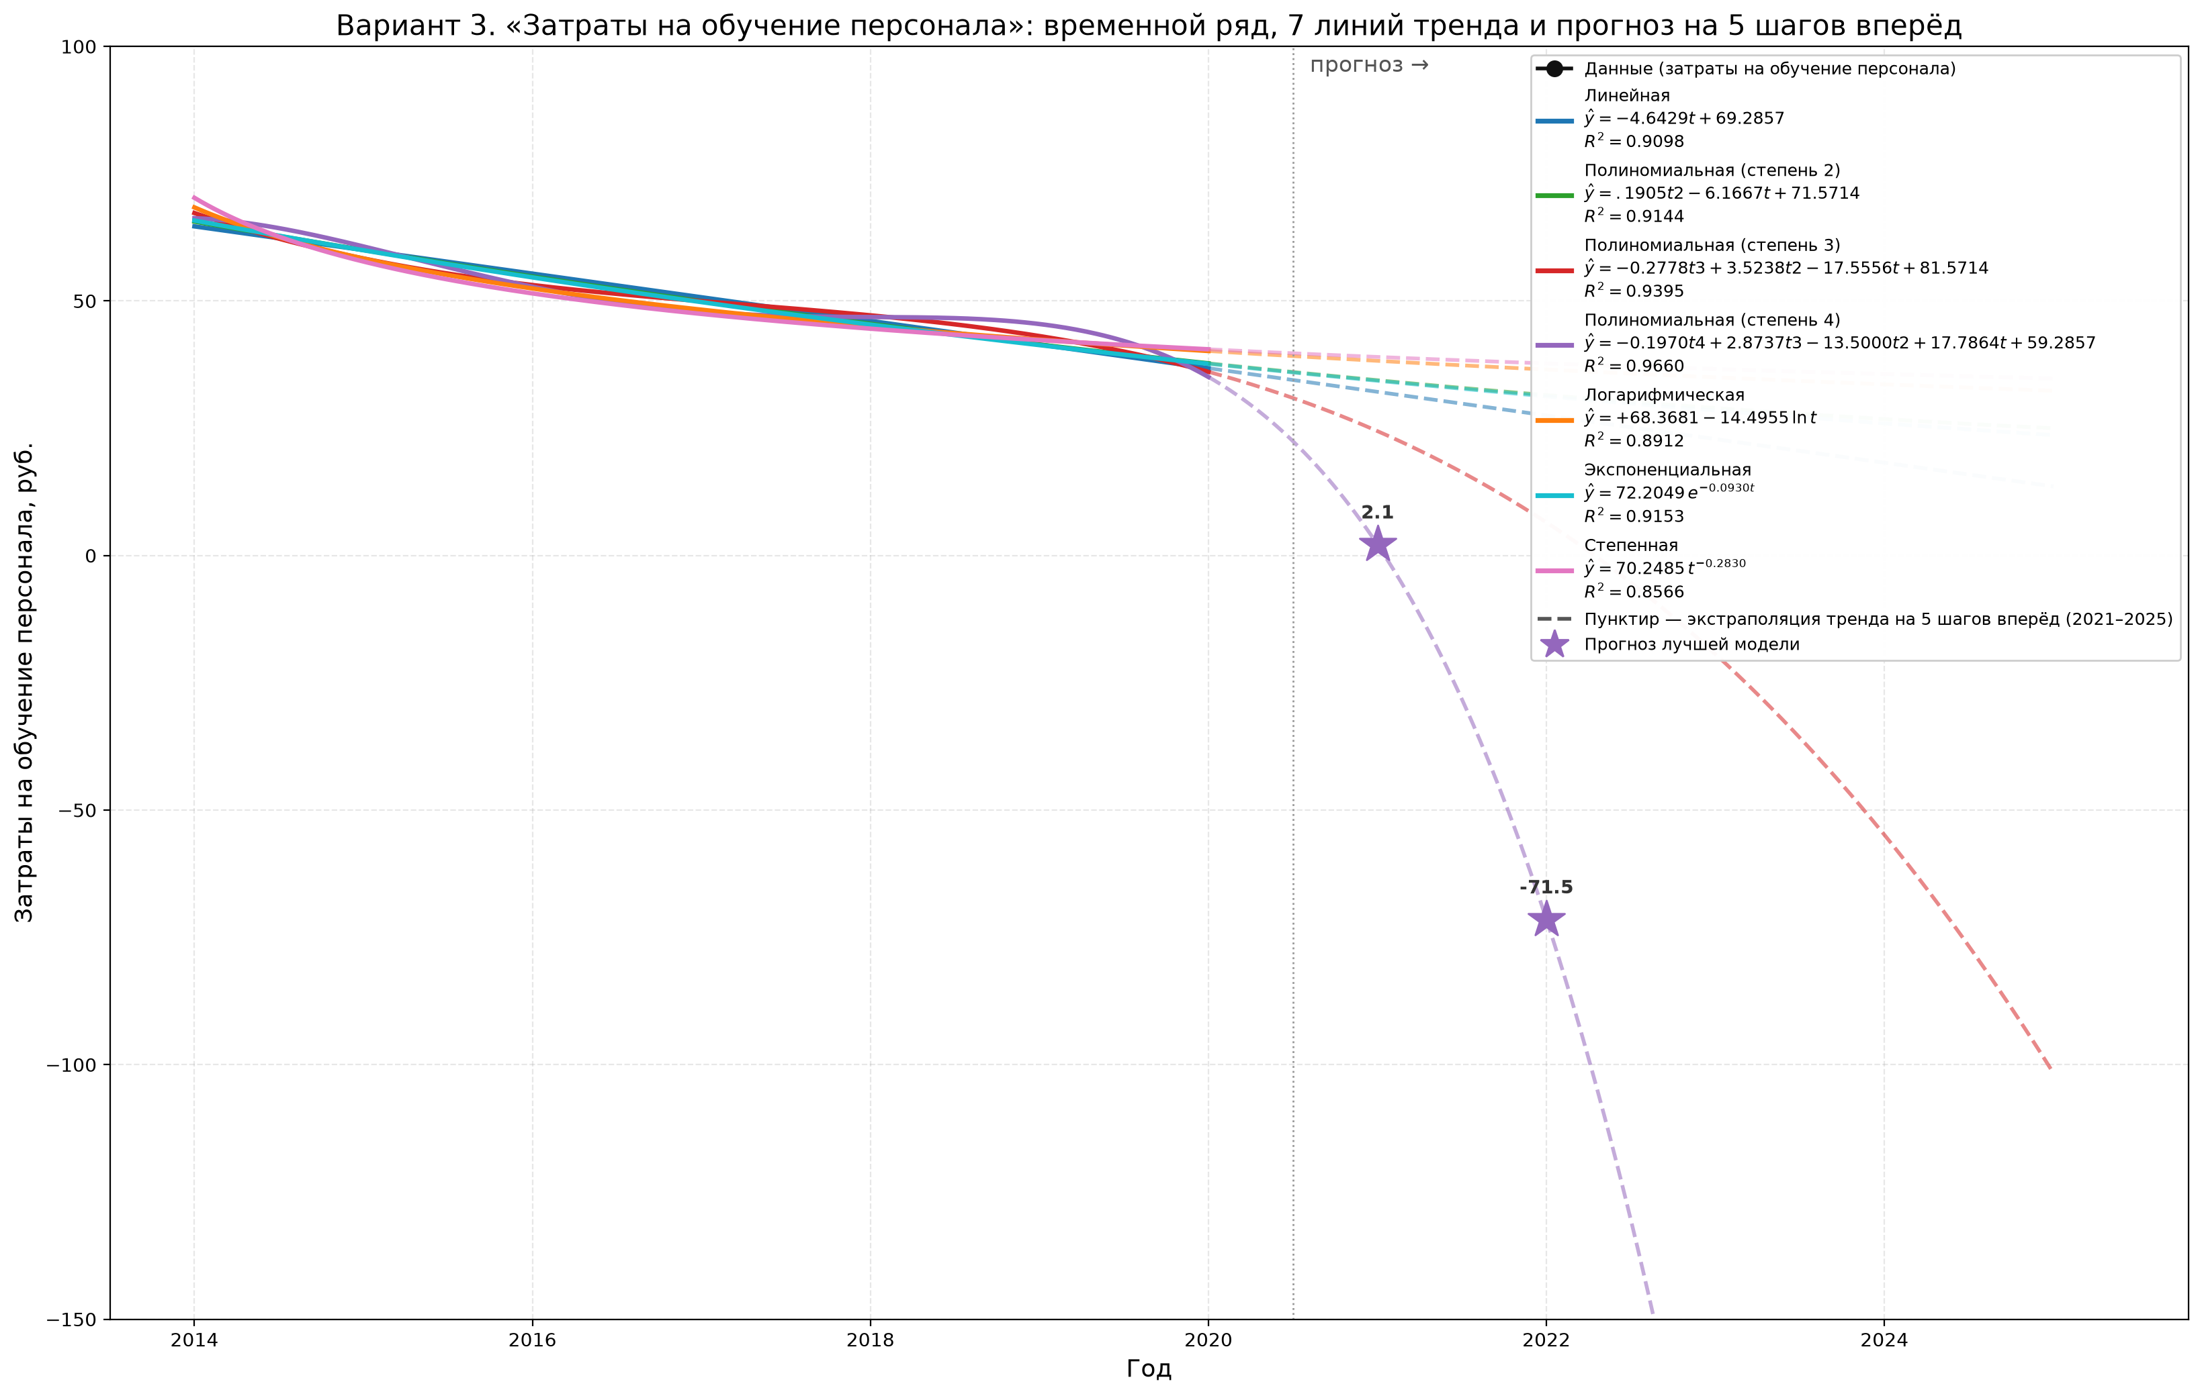
Рис. 1. Временной ряд, линии тренда (уравнения и R² — в легенде) и прогноз на 5 шагов вперёд

4. Выбор наилучшей модели
Наибольший коэффициент достоверности R² = 0.9660 (96,6% дисперсии ряда объяснено моделью) имеет модель «Полиномиальная (степень 4)». Сравнение моделей по R² показано на рис. 2.
Уравнение лучшей модели: ŷ = −0.1970·t⁴ + 2.8737·t³ − 13.5000·t² + 17.7864·t + 59.2857, R² = 0.9660.
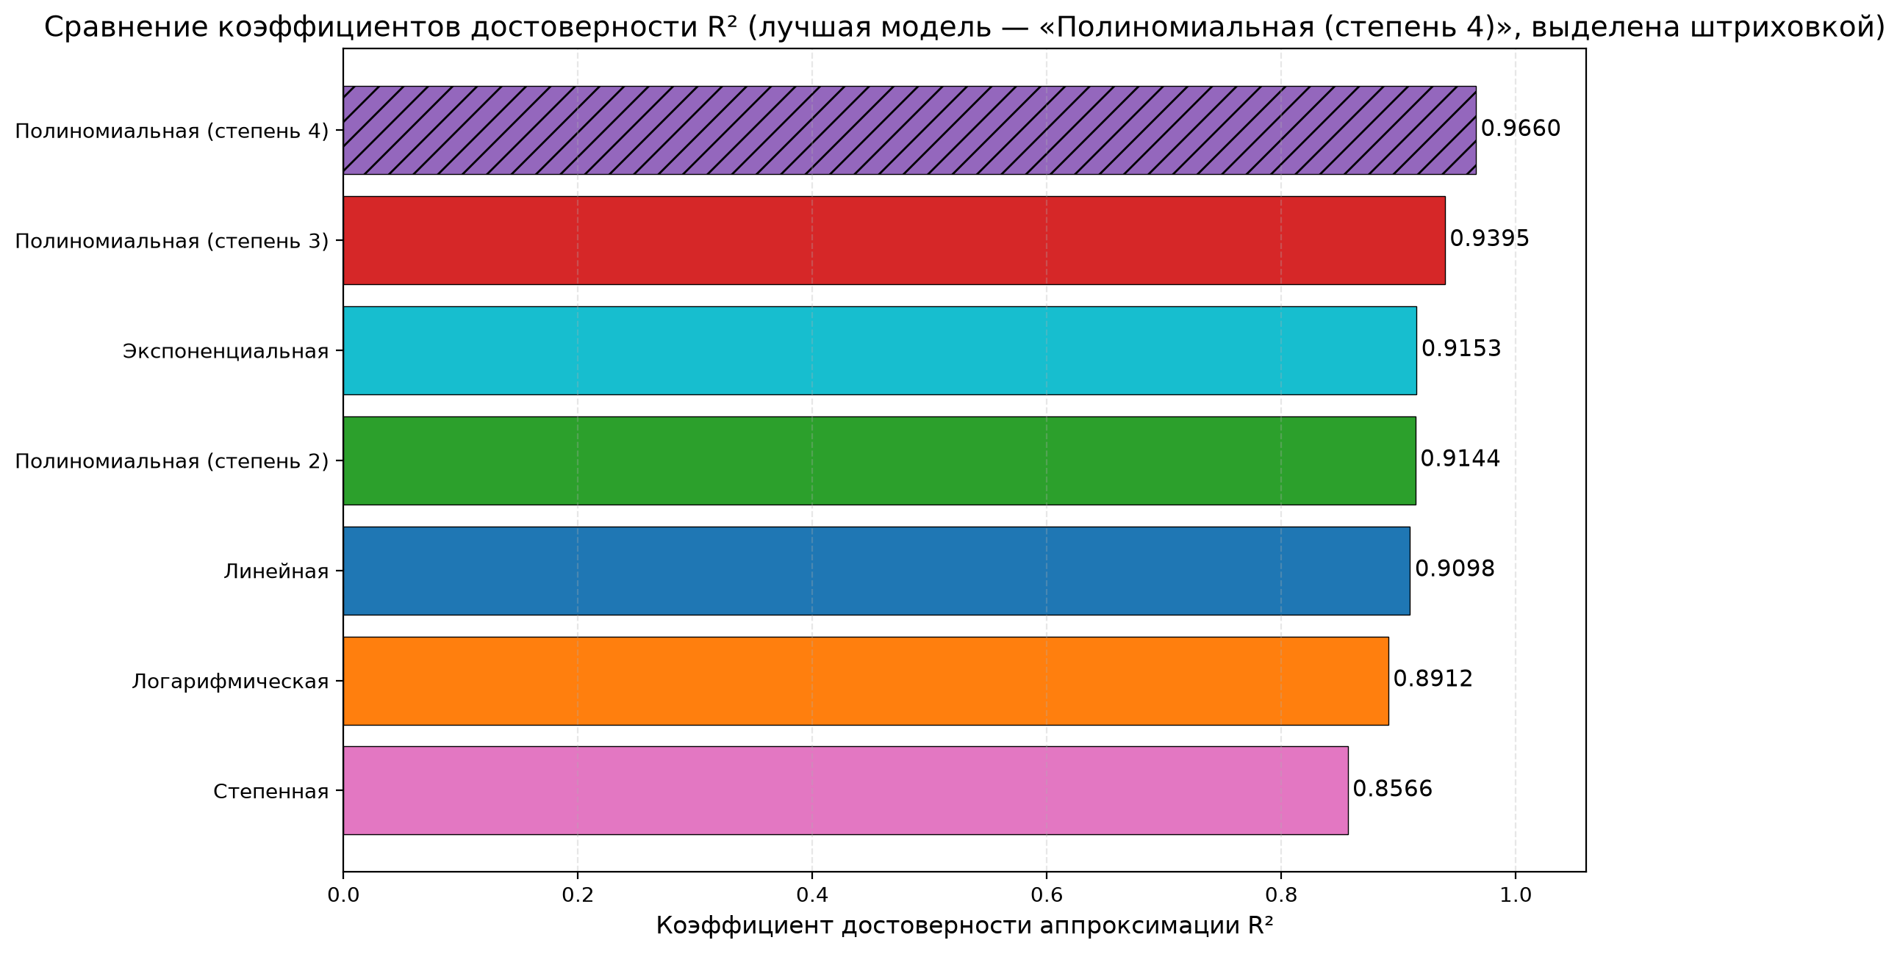
Рис. 2. Сравнение коэффициентов достоверности R² по выбранным моделям

5. Прогноз на 5 временных шагов вперёд
Прогнозные значения получены подстановкой t = 8, 9, …, 12 (2021–2025 гг.) в уравнение выбранной модели (таблица 3, рис. 3).
Год | t | Прогноз ŷ, руб.
2021 | 8 | 2.143
2022 | 9 | -71.500
2023 | 10 | -208.810
2024 | 11 | -437.452
2025 | 12 | -789.823

Таблица 3 — прогноз по лучшей модели на 2021–2025 гг.
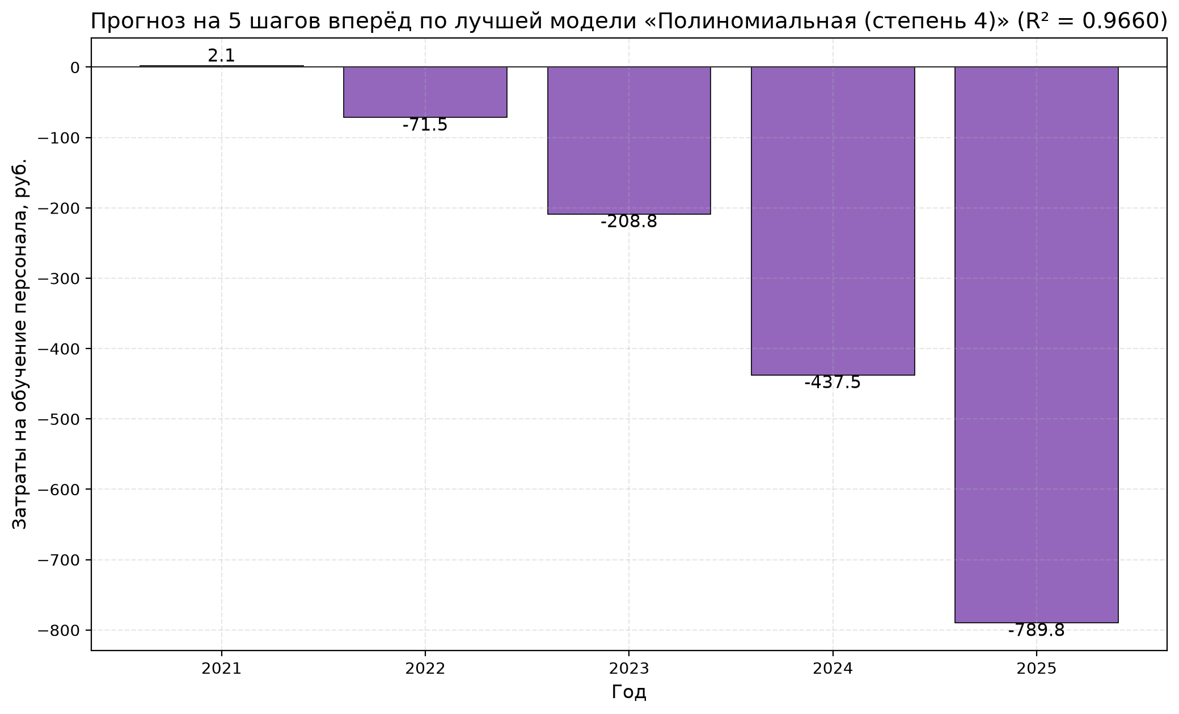
Рис. 3. Прогноз «Затрат на обучение персонала» на 5 шагов вперёд

6. Замечание об адекватности экстраполяции
Наибольший R² у полинома 4-й степени достигается за счёт тесной подгонки под исходные точки; при экстраполяции далеко за пределами наблюдаемого интервала крылья полинома высокой степени быстро уводят прогноз в область отрицательных значений (t = 10…12), что экономически невозможно для затрат. Поэтому для практического краткосрочного прогноза этого убывающего ряда целесообразно дополнительно рассмотреть экспоненциальную модель (ŷ = 72.2049·e^(−0.0930·t), R² = 0.9153) и квадратичную модель (ŷ = 0.1905·t² − 6.1667·t + 71.5714, R² = 0.9144), которые дают монотонно убывающие и всегда положительные значения.

7. Вывод
В ходе работы построен график временного ряда «Затраты на обучение персонала», к нему подобраны 7 линий тренда различного вида; для каждой линии определены уравнение и коэффициент достоверности R². Лучшей по R² признана модель «Полиномиальная (степень 4)» (R² = 0.9660). По уравнению выбранной модели выполнен прогноз на 5 шагов вперёд (2021–2025 гг.): 2021 г. — 2.14; 2022 г. — -71.50; 2023 г. — -208.81; 2024 г. — -437.45; 2025 г. — -789.82 руб.

